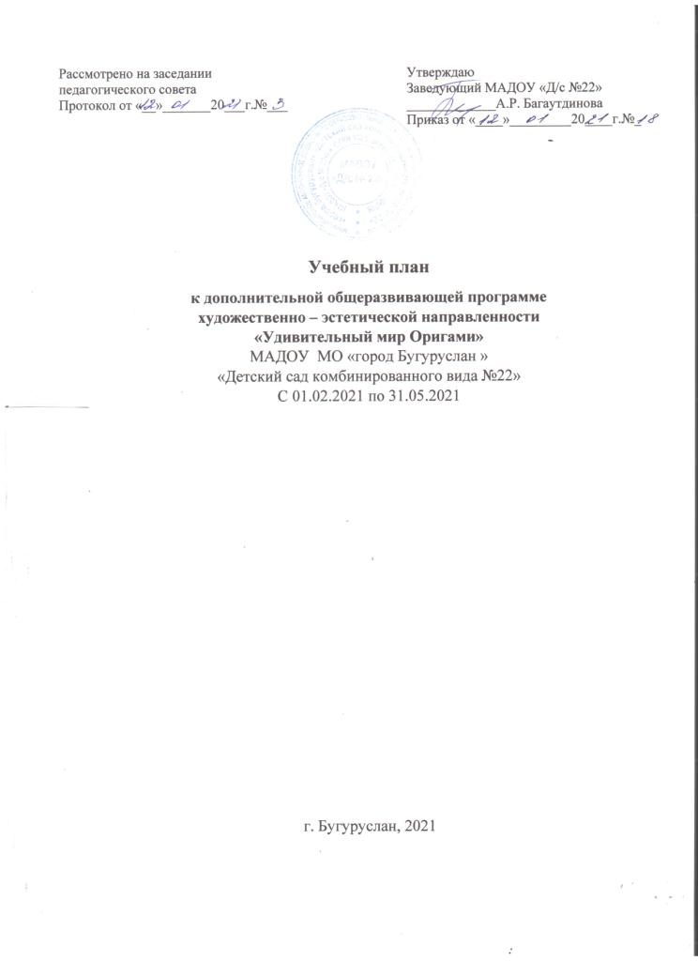

Пояснительная записка
Учебный план к дополнительной общеразвивающей
программе «Удивительный мир Оригами» является локальным нормативным документом, регламентирующие общие требования к организации учебного процесса муниципального бюджетного дошкольного образовательного учреждения «Детский сад комбинированного вида №22», разработан в соответствии с нормативными документами:
1. Федеральный закон «Об образовании в Российской Федерации» от
29. 12. 2012 №273-ФЗ
2.Постановление Главного государственного санитарного врача Российской Федерации от 28.09.2020 г. № 28 г. Москвы «Санитарно-эпидемиологические требования к организациям воспитания и обучения, отдыха и оздоровления детей и молодежи».
3.Приказ Минобрнауки России от 29.08.2013 №1008 Об утверждении Порядка организации и осуществления образовательной деятельности по дополнительным общеобразовательным программам».
Учебный план к дополнительной общеразвивающей программе «Удивительный мир Оригами» учитывает в полном объеме возрастные психофизические особенности обучающихся и отвечает требованиям охраны и жизни и здоровья.
Данная программа предполагает развитие творческих способностей, логического мышления, художественного вкуса, расширение кругозора детей посредством искусства оригами.

Учебно-методическое обеспечение по дополнительной общеразвивающей программе «Удивительный мир Оригами»

Литература для организации педагогического процесса
- АфонькинС.Ю., Афонькина Е.Ю. Игрушки из бумаги. – СПБ.: Регата, Издательский Дом «Литера»,2000.
- Долженко Г.И. 100 оригами. – Ярославль: «Академия развития», 1999.
- Белобрыкина О. Оригами в детском саду. Учебное пособие. – М.: Владос, 2001.
- Тарабарина Т.И. Оригами и развитие ребенка. Популярноепособие для педагогов и родителей. – Ярославль: «Академия развития», 1997.
-Куцакова Л.В. «Конструирование и художественный труд в детском саду». – М. ТЦ Сфера, 2017.

Средства обучения
1. Карты-схемы
2.Подборка иллюстрации и картинок к темам занятий
3.Подборка художественной литературы
4.Подборка музыкальных произведений

Материально – техничекое обеспечение.
1.Столы детские 7 штук.
2. Стулья 14 штук
3. Ноутбук.
5.Колонки

Объем образовательной деятельности

Количество занятий/минут в неделю
Название Программы | Форма образовательного процесса | Продолжительность занятий
«Удивительный мир Оригами» | Занятие | 1 раз в неделю 40 мин

Занятия с детьми дошкольного возраста осуществляются во
второй половине дня в среду с 16.00 до 16.40 согласно расписания.

Расписание занятий
№п/п | Возрастная  группа | Понедельник | Вторник | Среда | Четверг | Пятница
1 | 6-7 лет | - | - | 16.00-16.40 | - | -

Дополнительная общеразвивающая программа «Удивительный мир Оригами» реализуется за рамками освоения образовательной программы дошкольного образования МАДОУ №22. Деятельность по реализации дополнительной общеразвивающей программы «Удивительный мир Оригами» в группе детей 6-7 лет планируется с 1 февраля 2021 года по 31 мая 2021 года.
Платная образовательная услуга реализуется в ДОО в течение учебного года, согласно утвержденного календарного учебного графика и составляет 16 академических часа.

Название дополнительной  общеразвивающе й программы | Возраст | Срок освоения программы | Количество занятий |  |  | Форма обучения | Продолжительность занятий | Форма органи  зации занятий
« Удивительный мир Оригами» | 6-7 лет | 01.02.2021 –  31.05.2021 год | Неделя | Месяц | Год | очная | 40 минут | Группа 10-  18 человек
 |  |  | 1 | 4 | 16

Формы, порядок и периодичность проведения промежуточной аттестации учащихся
1. Выставка детских работ.
2. Открытое занятие.
Периодичность проведения промежуточной аттестации.
Периодичность аттестация обучающихся проводится по завершению полугодия или учебного года в формах, предусмотренных конкретной дополнительной общеразвивающей программой в период с 17 по 31 мая 2021 ежегодно.

